40
الطالب/ة: ........................................................................... الصف: اولى ..........................
رقم الجلوس : ................................................................
اختبار نهائي لمادة رياضيات الفصل الدراسي الثاني ( الدور الأول ) لعام 1447هـ
رقم السؤال | الدرجة |  | اسم المصححة وتوقيعها | اسم المراجعة وتوقيعها | اسم المدققة وتوقيعها
 | رقما | كتابة
السؤال الأول
السؤال الثاني
السؤال الثالث
المجموع

تعليمات الاختبار :
- اقرئي السؤال جيداً قبل البدء في الإجابة.
- اكتبي بخط واضح مع مراعاة نظافة الورقة.
- لا تتركي سؤال بدون إجابة.
- راجعي إجابتك أكثر من مرة قبل التسليم.

معلمات المادة: مزهره المنتشري، لورا الحصيني.

معلمة المادة : منار القرني. مديرة المدرسة : ابتسام علي كدوه.
السؤال الأول:
١٨/

- أوجد ناتج الطرح رأسيًا وأفقيًا:
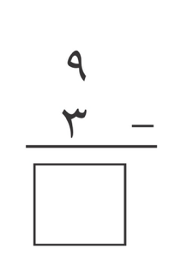
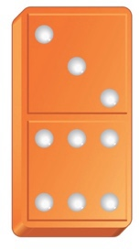
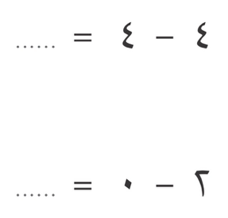
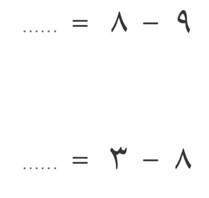

—————————————————————————————————————
ب) أستعمل خط الأعداد لأجد ناتج الجمع:
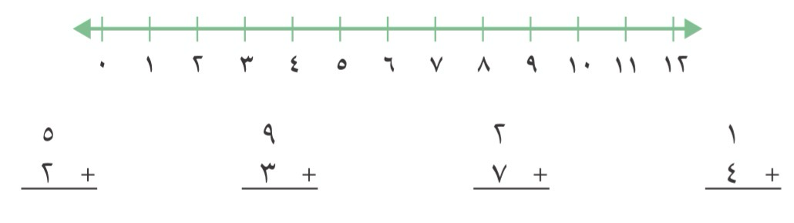

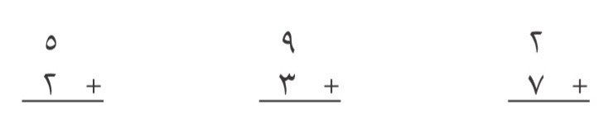

——————————————————————————————————————
ج) أكتب العدد الصحيح في الفراغ:

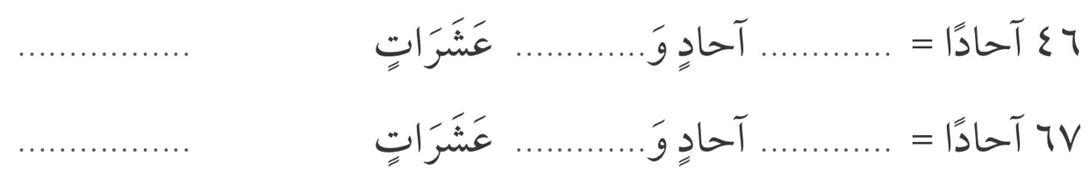

——————————————————————————————————————
د) استعمل ( > ، < ، = ) في المكان المناسب:

——————————————————————————————————————

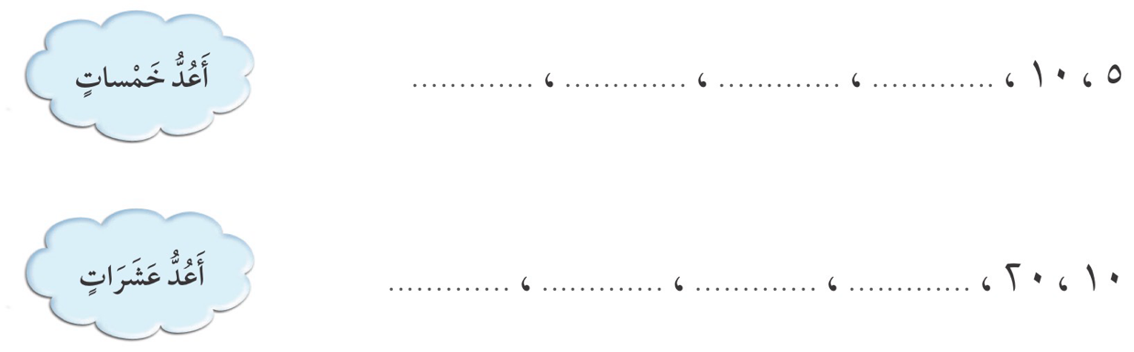
هـ) استعمل العد بالقفز خمسات، وعشرات:

السؤال الثاني:
١٢/

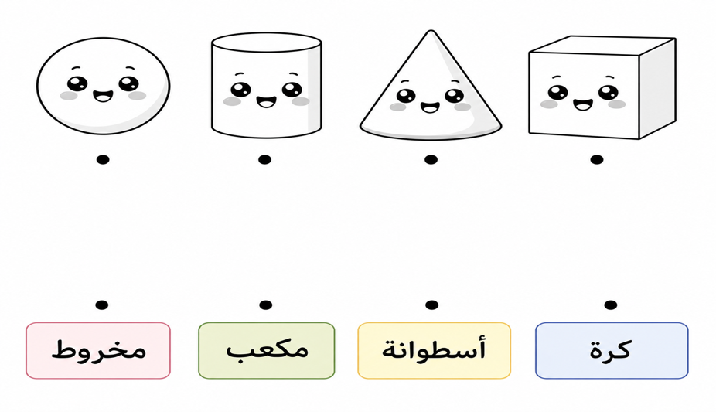
- صِل كل مجسم باسمه الصحيح:

——————————————————————————————————————
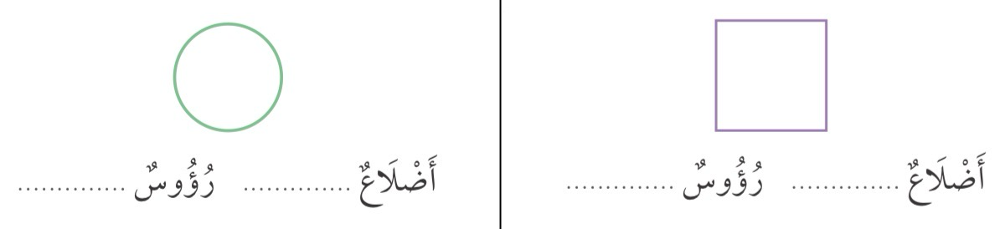
- اكتب عدد الاضلاع والرؤس للأشكال المستوية التالية:
——————————————————————————————————————
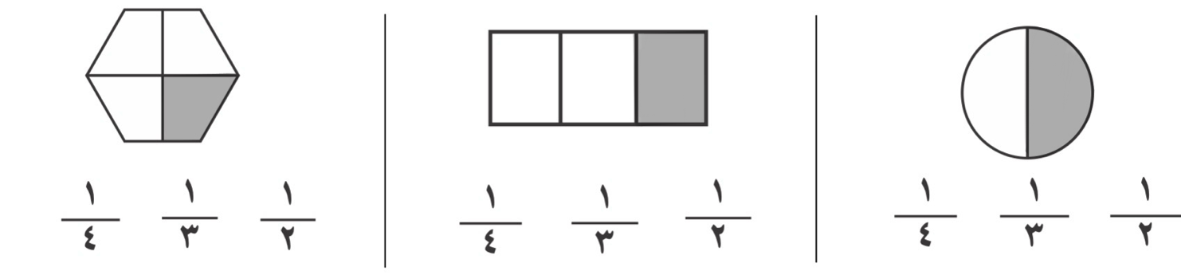
ج) حوط الكسر الدال على الجزء المظلل:

——————————————————————————————————————

د) حوط المجسم الذي حوط المجسم الذي حوط المجسم الذي






يتدحرج يتراص ينزلق

السؤال الثالث:
١٠/

- حوط الإجابة الصحيحة:

ايهما أخف؟ ايهما أطول؟
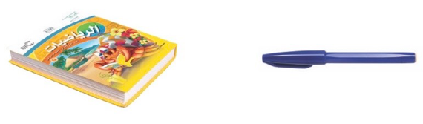
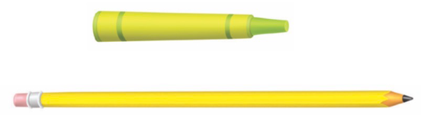

——————————————————————————————————————

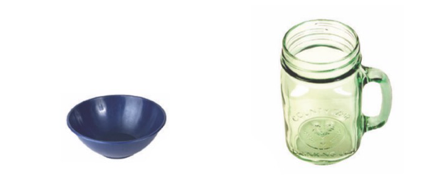
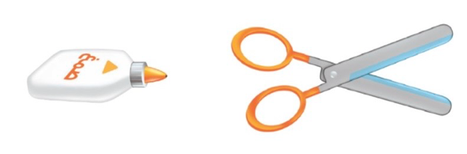
ايهما سعتة أقل؟ ايهما أقصر؟

——————————————————————————————————————
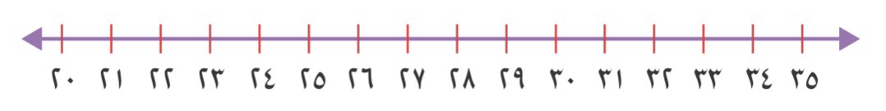
- اكتب العدد الواقع بين العددين:
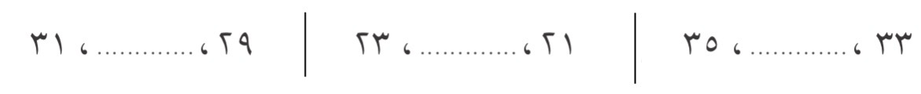

——————————————————————————————————————
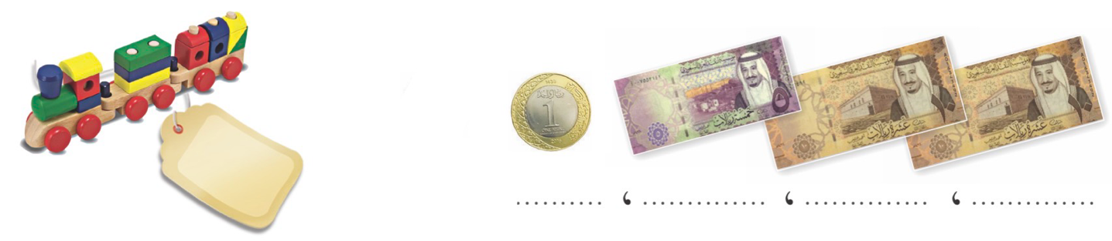
ج) عد العملات النقدية ثم اكتب السعر على البطاقة:

